教材３－（１）
地域の生産や販売にたずさわっている人々の働き（ワークシート）
年 組 番 名前
（１）「買い物しやすくしてある点は何か」
スーパーマーケットや商店へ買い物に行って、まとめましょう。（行った場所： ）

気づいた点を書きましょう

「この店のここがすごい！」

買い物しやすい工夫を見つけよう

どのような売る工夫をしているかな

他に気づいたところ

地域の生産や販売にたずさわっている人々の働き（ワークシート）
教材３－（１）
（２）ワークシートを完成させよう。
（例）を参考に、「産地調査」をして地図に記入
してみよう。（米や野菜・くだものなど）
産地が書いてある値ふだなどから商品の「産地調べ」をしてみましょう。 気づいたこと、わかったことを書きましょう。
（例）
じゃがいも（北海道）
外国から輸入されているもの
・品物： （国名： ）

（地図帳でも調べて見よう）
年 組 番 名前

教材３－(2) 地いきの人々の生産やはん売にみられる仕事の特色および国内の他地いきなどとのかかわり
次の【資料】は、ある日のスーパーマーケットの折りこみ広告（チラシ）の一部です。このチラシから分かることとして最もあてはまるものを，下の の中から１つ選び，その番号を書きましょう。

【資料】

- このチラシが配られた季節は冬である。
- なす１本のねだんは２９円である。
- 様々な地いきや国から品物が来ている。
- きゅうりのねだんは他の店と比べて安い。

解答らん

教材３－(3)ワークシート
地いきの人々の生産やはん売にみられる仕事の特色および国内の他地いき
などとのかかわり
【折りこみ広告（チラシ）を活用したワークシート】
年 組
チラシから見つけよう！さがそう！
名前

☆折りこみ広告（チラシ）にのっていることってどんなこと？
◇そのお店に

ついて分か
ること
◇売ってる品

物について
分かること

☆野菜や果物に注目して調べよう。
◇チラシにのっている

野菜、果物の名前を
書こう。

◇これらの野菜、果物

の産地はどこだろう？

☆なぜ，わざわざ他県や外国の野菜、果物を売っているのだろう？
◇このチラシからは分からないよ。どうやって調べよう？

考えられる方法

◇調べる時に気をつけること、注意すること。〔みんなで守るきまり〕

年 組 番 名前

教材３－（４） 地域の生産や販売にたずさわっている人々の働き

（１） 竹本さんは、３枚の写真を使って、スーパーマーケットの工夫をポスターにまとめました。竹本さんの感想として最もふさわしいものを、①～④から１つ選んで、番号を書きましょう。
小さな子が乗られる
カートがあったよ。
入り口近くのちゅう車場に、車いすマーク発見！
広いトイレがあったよ。

見つけたよ！○○のための工夫
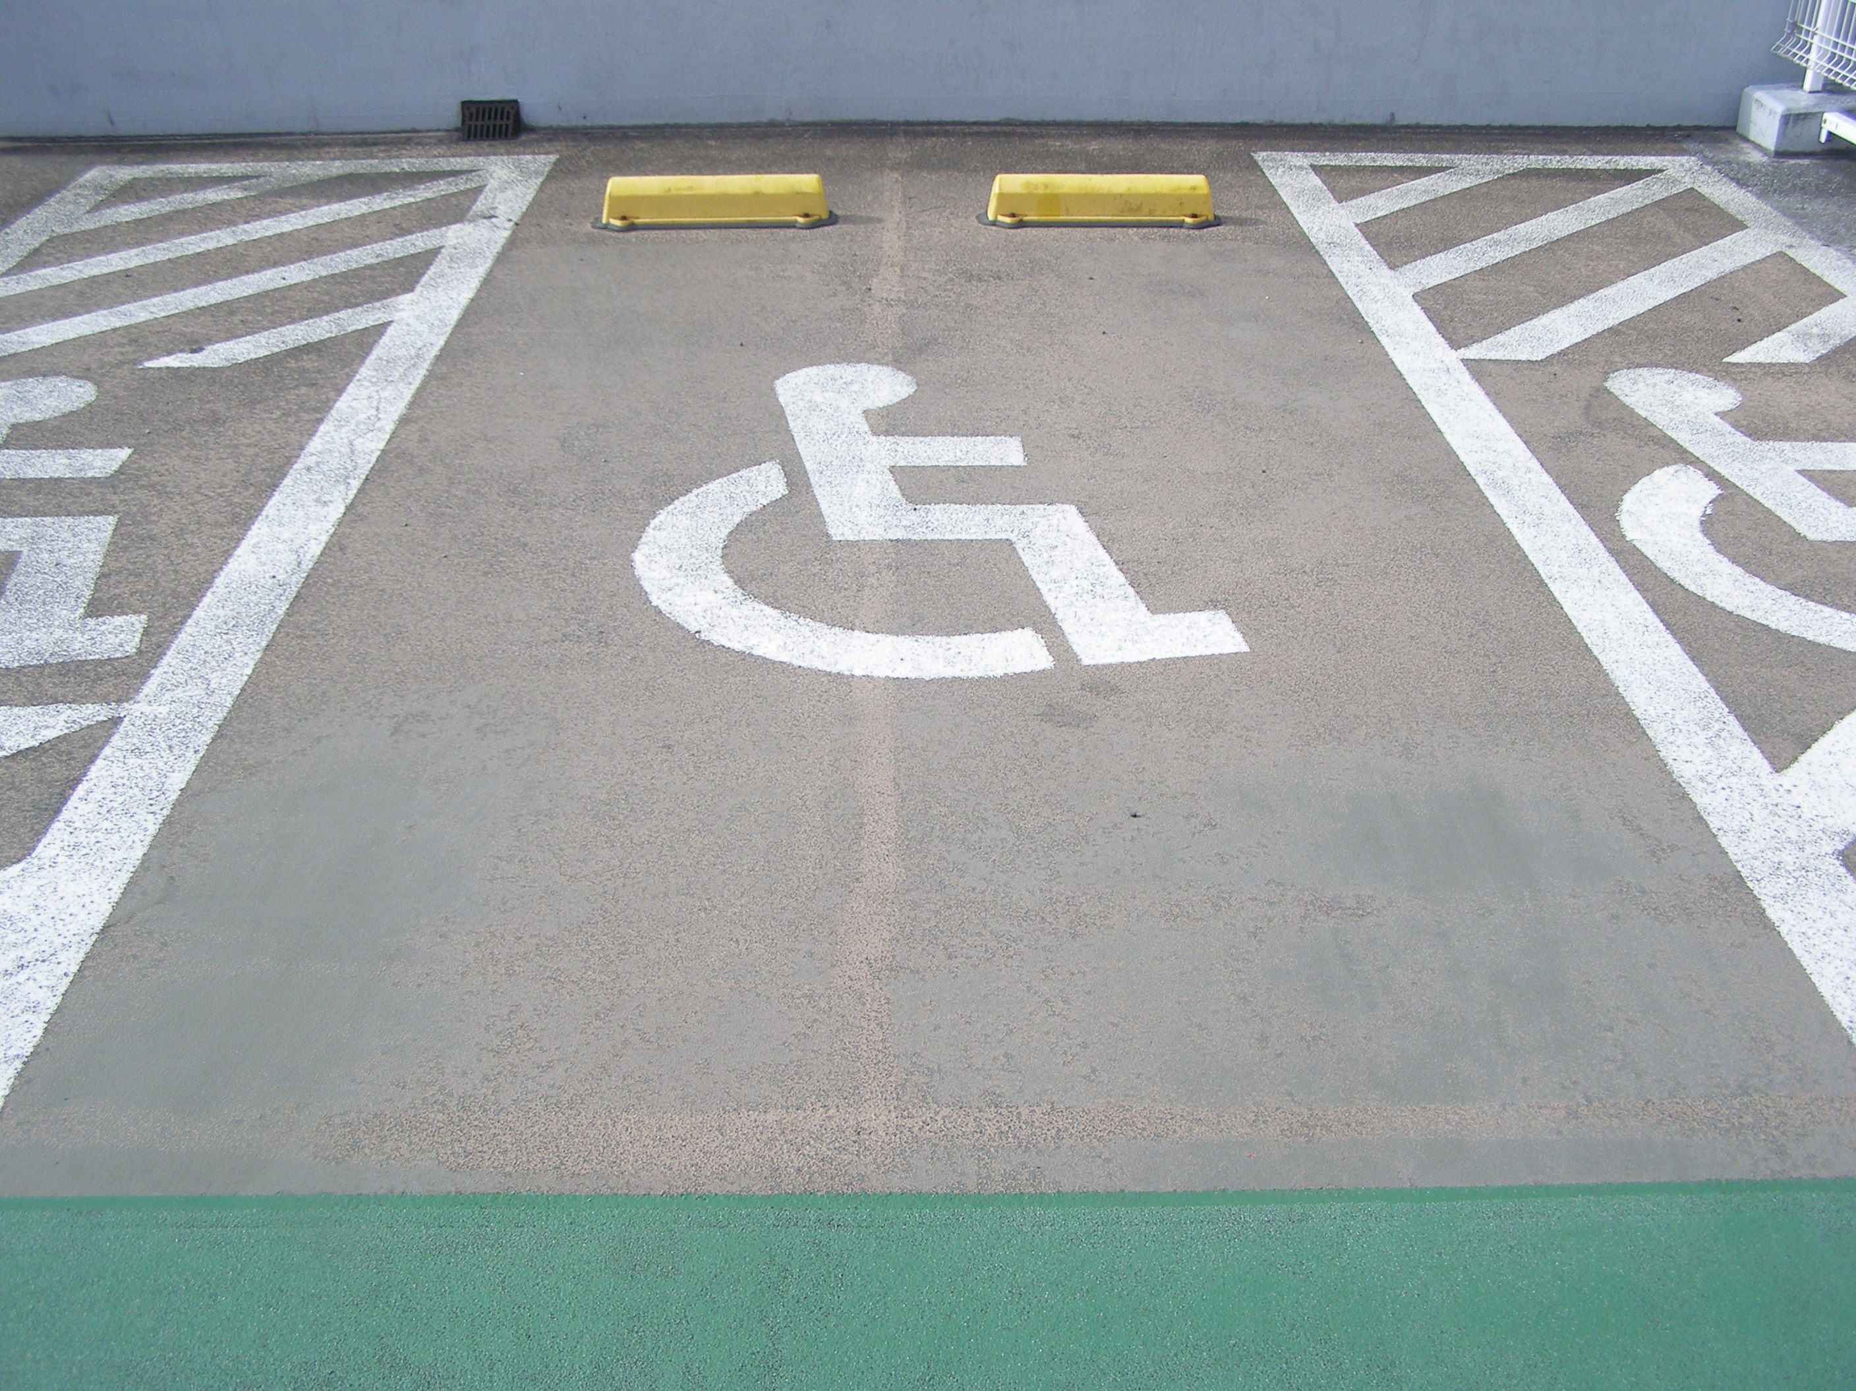

感想
？
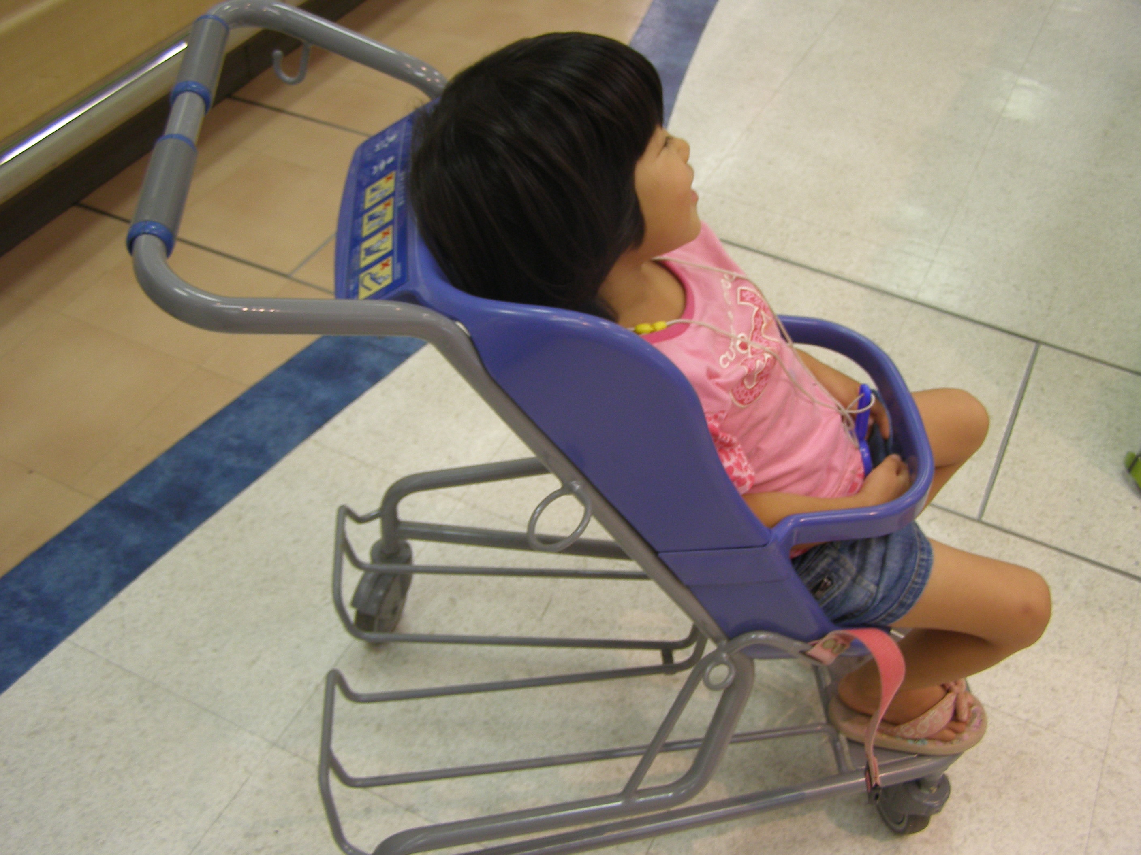
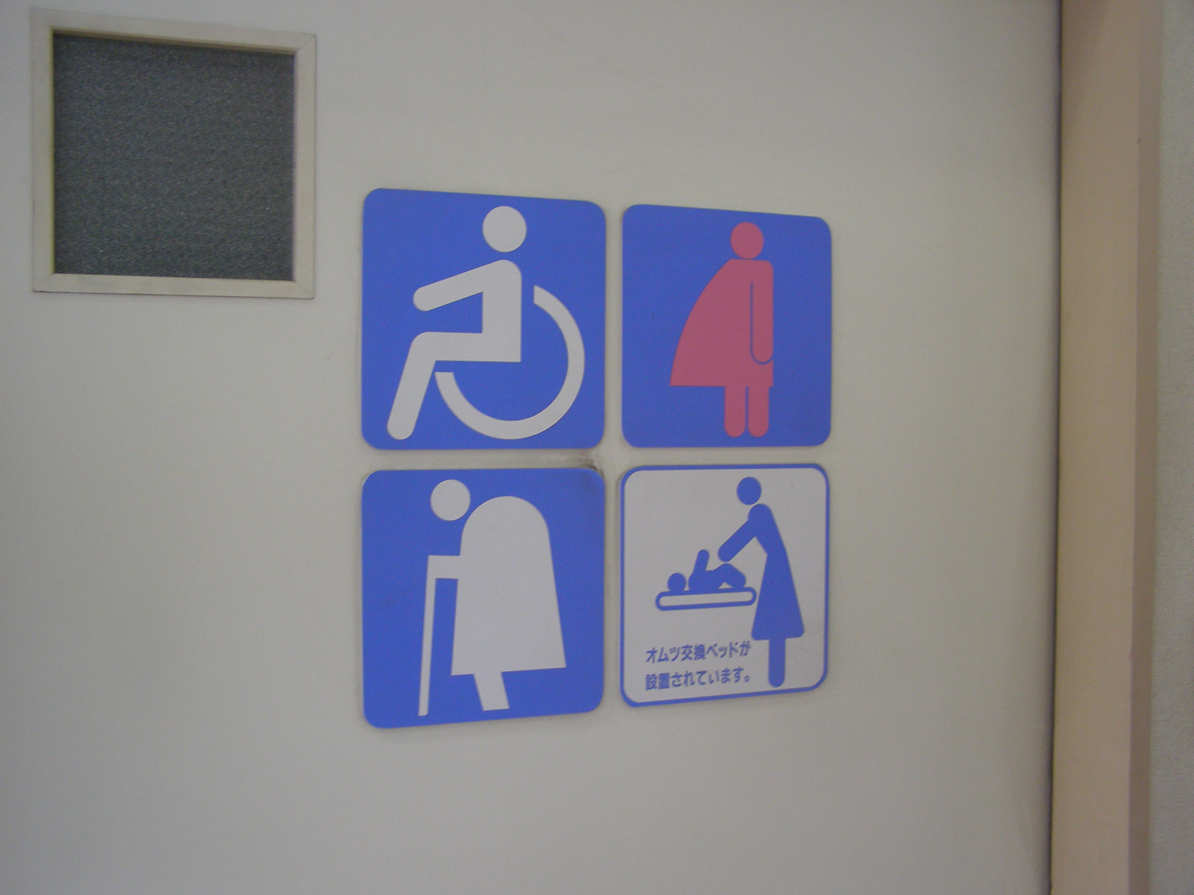

１．「お店で売っている商品はいろいろな地いきで作られ
ていて、びっくりしました。」

２．「いろいろな店のちらしをくらべて、できるだけ安く
安全な商品を選ぶようにしたいです。」

３．「わたしもかんきょうを守るために、できることに取
り組んでいきたいです。」

４．「いろいろな人が安心して買い物できるくふうは、他
のしせつでも取り入れると良いと思いました。」

